课题编号
课题类型 | 语文

东丽区“十四五”教育科研规划
课题立项申请书

课 题 名 称 “双减”背景下国学与信息技术整合的设计与实践研究
负 责 人 储洪颖
申 报 单 位 东丽区逸阳文思学校
申 请 日 期 2023年5月

东丽区教师发展中心制

一、课题负责人和课题组主要成员
课题名称 |  | “双减”背景下国学与信息技术整合的设计与实践研究
负责人 | 姓 名 |  | 赵月桂 | 性别 | 女 | 职务 | 语文主任
 | 办公电话 |  |  | 手机 | 13207553086 | 职称 | 一级教师
 | 工作单位 |  | 东丽区逸阳文思学校 |  | 任教学科 | 语文
 | 通讯地址 |  | 天津市东丽区华一路 逸阳文思学校 |  | 电子邮箱 | 1551856193@qq.com
主要参加者 | 姓名 |  | 单位 |  | 职务职称 | 承担任务
 | 赵月桂 |  | 东丽区逸阳文思学校 |  | 语文主任 | 负责课题的整体构思、申请、课题的动态管理
 | 储洪颖 |  | 东丽区逸阳文思学校 |  | 年级组长 课题副组长 | 全面负责课题实验 的组织过程
 | 商信嘉 |  | 东丽区逸阳文思学校 |  | 年级组长 | 全面负责课题实验 的组织过程
 | 王 莉 |  | 东丽区逸阳文思学校 |  | 年级组长 | 具体进行课题实验 相关资料的搜集、整理及存档工作
 | 储丽萍 |  | 东丽区逸阳文思学校 |  | 教研组长 | 课题实验后期资料的整理归档及总结撰写
 | 刘淑娟 |  | 东丽区逸阳文思学校 |  | 教研组长 | 具体进行课题实验 相关资料的搜集、整理
 | 唐宇婷 |  | 东丽区逸阳文思学校 |  | 语文教师 | 具体进行课题实验 相关资料的搜集、整理
 | 王可馨 |  | 东丽区逸阳文思学校 |  | 语文教师 | 具体进行课题实验 相关资料的搜集、整理
 | 刘瑞萌 |  | 东丽区逸阳文思学校 |  | 语文教师 | 具体进行课题实验 相关资料的搜集、整理
 | 庄蕊萌 |  | 东丽区逸阳文思学校 |  | 语文教师 | 具体进行课题实验 相关资料的搜集、整理
 | 李 婧 |  | 东丽区逸阳文思学校 |  | 语文教师 | 具体进行课题实验 相关资料的搜集、整理
二、课题设计论证
·选题意义、国内外研究现状述评，课题研究的理论依据与研究假设；
·核心概念的界定，研究对象、研究方法；
·研究目标、研究内容、实施步骤。（限3000字内）
一、选题意义、国内外研究现状述评，课题研究的理论依据与研究假设
（一）选题意义
1.理论上
《义务教育语文课程标准（2022年版）》中提到的“语文核心素养”内涵包括4点：文化自信、语言应用、思维能力、审美创造。其中，“语言”是思维的外壳，在“运用”中架起了“思维能力”和“审美创造”之间的桥梁，从而产生“文化自信”——认同中华文化，对中华文化的生命力有坚定的信心。在一二年级学段要求中明确指出，在落实“识字与写字、阅读与鉴赏、表达与交流、梳理与探究”过程中，注重引导学生关注中华优秀传统文化在日常生活中的表现，初步感受中华优秀传统文化的重要价值......
信息化智能技术的持续快速发展，给师生带来了巨大挑战，同时也为推进新时代“信息技术与国学教育整合”的内容组织和学习呈现方式提供了机遇。教师对现代教育技术的熟练应用，可以更有助于学生发展听觉记忆、理解诗词语境、激发学生入情入境阅读。本课题可以从“教学理念”“教学行为”“教学方式”“师生关系”等维度，总结提炼出“双减”背景下国学与信息技术整合新的设计范式，为其他教学研究提供理论工具。
2.实践上
“双减”政策的颁布实施，不仅解决了家长“急难愁盼”问题，更重要的是让学生学习更好地回归到校园。师生有了更充裕的时间对优秀古典诗词、古代习俗、古代历法等通过信息化手段获取、加工、处理、传播。本课题本着“儿童视角、儿童立场、儿童中心”，践行“看见儿童、跟随儿童、支持儿童”的理念，构建国学文化和信息技术深度融合的理论框架，总结提炼出“双减”背景下国学文化和信息技术深度融合的活动体系，实现将国学文化与信息技术教与学的无痕合一。在演绎国学经典中使学生养成整本阅读的好习惯，和我校倡导的“和、睿、博、雅”书香校园建设一脉相承，启人心智，撼动心灵，丰富人生。
（二）国内外研究现状述评
通过检索知网资料和查阅相关资料，我们了解到，在国内，2000年开始，小学国学教育的理论与实践都有了较快的发展。2002年6月，全国第一个国学启蒙研讨会在江苏省江阴市召开。会上以较早地开展国学教育的江阴市实验小学为例，就国学启蒙教育在小学阶段如何开展等问题进行了研讨。
著名学者傅佩荣教授对国学教育过程有过这样的说法：教育的发展需要30年，共分3个阶段。第一阶段为已经过去的2000年至2010年，此期间是国学的“普遍推广阶段”，通过普及可看到国学已经为大众所熟知；第二个阶段为2010年至2020年的“回归经典阶段”，许多人已经从国学的白话释义本转向攻读国学经典原著：第三个阶段为2020年至2030年，经过前期的学习积累，此阶段国学将真正发挥作用，改善个体生命。
所以用现代化的手法来研读经典，是当前教学的需要，也是传承国学文化的必经之道。但反观当下的国学经典教学，与互联网的自媒体相比，有些是模式单一、形式单调，没有引入网络信息技术这一现代化元素；有些是设置了课程，但教授课程的老师也没有深入研究过国学经典文化教育的内涵，忽略了国学经典教学的初衷。
在国外，上个世纪90年代，美国就比较注重信息技术与学科的整合，但整合方式的层次较低，而澳大利亚的信息技术与课程整合注重的研究的时效性，在基础教育阶段应用得不广泛，整合理论并没有解决实际存在的教育问题。现在世界各国已经成立了300多个孔子学院，这些孔子学院已经成为了向世界各国交流和传播包括国学在内的中国文化的重要平台，说明国学已经在世界产生了深刻的影响。
本课题将在这些研究的基础上，力图从实践层面上，用信息技术拓展学生的信息资料库，以“核心素养”为导向，更为全面和深入地重点探讨教学重构，让教学在真实的问题情境中激发学生的学习兴趣，深化学生对国学内涵的理解。
（三）课题研究的理论依据与研究假设
1.理论依据
（1）基于国学教育的可行性
当今教育，只是注重知识累积加法而忘掉了精神修养的减法，导致学生成长过程中出现精神层面的问题。一年级开始在语文活动中重拾古人教育思想的精华，更好保证学生健康地成长。
（2）推行国学教育的必要性
在小学一年级开始开展中华优秀的传统文化教育，培养文化自信，以更好地践行社会主义核心价值观，培育民族精神根基。少年强则国强，人民强则国强，国强的根本是教育强，文化强。
（3）推行国学教育的心理学依据
少年养正，在初期阶段培养建立正确认知，使人生保持正确道路。刚入学时期有了正确的影响，用坚定的道德信念支撑自己的思维，学习和生活就不会产生过大的压力。
- 研究假设
语文新课标的实施对当前的基础教育实践产生了重要的影响，教师的教学观念、教学行为和教学效果将发生范式转型。国学经典，是古圣先贤留给我们的宝贵财富。在低年级学段中将信息技术与国学教育深度整合，引领学生接受经典教育、接受中华智慧的启迪，默默改变他们的气质、陶冶他们精神生命的深度，为他们参与社会生活打下一个高尚的人格基础，同时也一定会在促进中华经典与校园文化的融合上渐入佳境。
二、核心概念的界定，研究对象、研究方法
（一）核心概念的界定
1.“双减”：2021年7月中共中央办公厅、国务院办公厅印发的《关于进一步减轻义务教育阶段学生作业负担和校外培训负担的意见》。
2.国学：
传统意义上的国学内容主要指的是《诗》、《书》、《礼》、《乐》、《春秋》、《易》汉代六艺:礼、乐、射、御、书、数周代六艺。
本课题特指适合小学生成长需要学生能够接受的，既便于学习又适合反复诵读而精选出来的原创性典籍，主要围绕《语文课程标准》“课程内容”中提到中华优秀传统文化内容主题，注重弘扬讲仁爱、重民本、守诚信、崇正义、尚和合、求导同等核心思想理念；弘扬有利于促进社会和谐、鼓励人们向上向善的中华人文精神；弘扬自强不息、敬业乐群、扶危济困、见义勇为、孝老爱亲等中华传统美德题材，都非常适合拿给孩子们读。
3.信息技术：
在教育教学活动中，师生借助信息化技术对声音、图像、文字和各种信号进行获取、加工、处理、传播和使用的技术。
4.和信息技术整合：
是在语文活动中，教师采用各种方法，实现将国学经典与信息技术教与学的无痕合一。
（二）研究对象
本课题的研究对象为小学低段学生。
（三）研究方法
1.行动研究法：
课题遵循行动研究法，在自然、真实的教育环境中，由一线教师工作者按照课题计划，综合运用多种研究方法与技术，以解决国学教育在实际教学中遇到的问题为首要目标，同时推进国学内容和中国传统文化在小学低段语文中的教学。
2.学生带动法：
学生带动法近年来在低段教学中兴起的国学文化虽然有利于提升学生的语文素养，但并未大量存在于部编本教材中，而是作为本校特色校本课程和课后服务趣味内容之一，因此在课题初期，实验对象的范围较为有限。基于这一问题，课题中拟采用学生带动法，充分利用儿童对于周围事物的感知能力和好奇心，通过一小部分具有代表性和行动力的学生，让一小部分学生先学、先走，再带动感染周围的学生了解国学文化，从而产生学习国学文化的兴趣。
3.观察法
在课题初期，需要灵活运用观察法进行一定的数据采集来帮助课题内容的执行和复盘。在初期以自然观察法为主，在学校密切观察学生对于国学文化内容的接受程度和对国学知识的吸收效果，根据实践情况对课题内容进行分析调整或对于个体制定个性化方案。在后期需要设计观察法，通过在课堂中对于特定的问题的反应，研究是否能够通过学习国学内容提高学生在其他方面的能力，从而进一步确认学生接触国学文化和提高语文素养的练习。
4.教育实践法：
在课题中期，通过教育实践法深入班级，有针对性的突破教学目标的重难点，对学生进行国学教育，引导学生积极参加各类学校组织的活动，从而不断提高学生对于国学文化的理解和运用能力。这里采取的实践教育的形式较为多样的，例如有针对性的活动课、舞台表演、校外教育地点参观等等，使学生从中加深对于传统文化的理解，增强文化自信，提高语文素养。
二、研究目标、研究内容、实施步骤
（一）研究目标
1.丰富日常语文教学的学习内容。
在日常教学当中融入诵读国学经典来作为拓展教学的一部分,在一定程度上能够激起学生对于语文以及中华文化的兴趣，同时能够拓展学生的知识面，让学生在阅读、学习语文教材之外，能够拥有更多接触、了解其他经典文学的机会,丰富他们的学习内容。而这种被拓宽的知识面,还能够在无形中作用于日常的语文学习当中，起到相辅相成的作用，也能间接让学生增长文化自信，增加涉猎更多知识的好奇心，增大学习知识的欲望。
2.初步形成文化意识。
除在日常的语文课堂当中教师为学生不断灌输文化意识之外，在语文学习中增设诵读国学经典的环节，同样能起到事半功倍的效果。在诵读活动学习之前，学生毋庸置疑地要对国学经典相关地文化背景以及相关理论知识进行了解，再进行诵读，有如日常学习古诗地环节相同。学生通过了解文化背景知识，并且在老师的带动和引导下不断挖掘文化的本质内涵、感受其独特魅力，了解通过诵读经典我们要从中借鉴的内容、明白的道理、值得学习的地方等，小学生也会因此初步建立起正确的文化意识，逐步增强文化自信，学会尊重文化并发自内心地参与到文化传承和保护工作当中。
3.学习解读文章，拓宽知识面。
授人以鱼不如授人以渔，在诵读经典的过程当中，让学生学习借鉴老师对于文章学习的解读及方法，不断拓宽学习范围、接触更多经典文学作品，透过文字感受文人思想。
4.培养良好学习习惯。
新课标倡导整本阅读。在语文活动中加入国学经典诵读就是在培养学生朗读的好习惯。通过循序渐进的习惯养成和潜移默化的文化浸入，让学生在掌握“诵读”学习技巧的同时，形成“主动阅读多元文章”的良好学习习惯，这不仅对其在小学阶段的语文学习大有裨益,还对他们日后在文学范畴的可持续发展有很大的帮助。
（二）研究内容
1.“双减”背景下信息技术对国学经典传承的影响因素研究。主要从内因和外因、教师和学生等维度，揭示其影响因素，主要集中在影响因素的分析与影响机制的探讨上。
2.信息技术与国学经典整合的范式类型研究。集中对双减背景下新的教学范式深入探讨。
3.《语文课程标准（2022年版）》对信息技术与国学整合的要求研究。
（三）实施步骤
1.准备启动阶段（2023年5月）
（1）成立课题研究小组，确定课题研究组成员；
（2）组织课题会议，研讨课题实施方案；
（3）在原有资料的基础上，进一步搜集和整理相关研究资料，并对课题组成员实行分层次培训；
（4）确定调查和访谈对象，设计调查问卷、访谈提纲等；
（5）对调查问卷进行统计分析。
（6）整理课题申报相关资料，完成课题论证和可行性分析，进行课题申报。
2.研究分析阶段 （2023年6月-2024年5月）
（1）根据前期理论研究、资料搜集和调查统计分析，撰写课题开题报告书；
（2）召开课题开题会，邀请专家进行课题可行性论证，进一步修正、补充、完善，启动课题研究；
（3）撰写阶段性相关研究论文。
3.中期研究分析阶段 （2024年6月-2024年10月）
（1）完成阶段性成果汇报；
（2）开展关于利用信息技术传承国学文化的活动课推广；
（3）阶段性教学反思、收集数据、撰写论文。
4.总结完善阶段（2024年11月----2025年2月）
（1）组织课题组成员撰写结题报告；
（2）汇集资料，接受专家验收与审核。

三、完成课题的可行性分析
·已取得相关研究成果的社会评价（引用、转载、获奖及被采纳情况），主要参考文献（限填10项）；
·主要参加者的学术背景和研究经验、组成结构（如职务、专业、年龄等）；
·完成课题的保障条件（如研究资料、实验仪器设备、配套经费、研究时间及所在单位实验条件等）。 （限1500字内）
一、主要参考文献：
1.《小学语文·国学》教育部
2.纪康保.《细节教育》.华文出版社
3.《关于实施中华优秀传统文化传承发展工程的意见》 2017.中共中央办公厅、国务院办公厅
4.《中华经典诵读工程实施方案》 2018.教育部、国家语委
5.康伯春.国学教育与素质教育 2003.安阳师范学院学报
6.侯立兵.国学教育与中小学教育改革 2018.广东第二师范学院学报
7.《走进信息技术2.0 开启教育智能时代》刘艳 长江沿岸城市资讯
8.李希光.基于小学教师培养的国学教育课程的设置与实施——以湖南第一师范学院为例 2011.当代教育论坛
二、课题负责人主要经历
课题负责人，赵月桂，女，大专学历，一级教师，从教35年来一直致力于学校的教育教学工作，现任逸阳文思学校教学主任。
三、主要参与者的学术背景和研究经验、组成结构
课题研究组成员都是年轻新生力量，是学校精心挑选，观念新、功底厚、热爱教育事业、有科学态度、奉献精神和较强的科研能力和团队精神。
1.学历构成：课题组成员均具有大学本科学历，研究生2名，留学归来1名。
2.专业构成：老师们大多数是语言类专业毕业，中文系偏多。
3.年龄构成：研究团队平均年龄在28岁，是一支年富力强的队伍。
4.信息能力：全组老师均参与了教师信息技术应用能力提升工程2.0项目工作，完成率100%，推优率20%。
有4名教师是已立项的区级“十四五”“课后服务”小课题《一年级课后服务构建“托管＋国学”模式的策略研究》课题组成员。
储洪颖，女，32岁，毕业于天津师范大学，中小学二级教师，年级组长，教研组长，主要承担一年级语文教学兼班主任。撰写的论文《小学低年级学生在汉字书写上的纠错-究错-救错》获天津市基础教育2021年“教育创新”论文评选区级县级二等奖，并被认定为天津市基础教育区县级教育教学成果，并被《新时代语文教育论丛》录用；在由常州大学尝试教育科学研究所简约教育研究所举办的第八届“立教杯”中小学教师专业素养展示交流活动中，研发的小学语文教学视频（微课）《识字3 小青蛙》一课获得二等奖；多次获得校级展示课一等奖；撰写的论文《浅析小学语文阅读教学中学生信息提取能力培养》参加校级教研论坛论文交流；参与全国教育类培训，因为表现优异被评为优秀学员；参加第十一届全国小学教学高级研修班，修满四十学时成绩优异，获得由河南致远教育服务中心颁发的结业证书；已立项的区级“十四五课后服务”小课题《一年级课后服务构建“托管＋国学”模式的策略研究》课题组负责人。
商信嘉：女，27岁，毕业于中国地质大学长城学院，承担二年级语文教学，班主任，年级组长；在由常州大学尝试教育科学研究所简约教育研究所举办的在第八届“立教杯”中小学教师专业素养展示交流活动中，研发的小学语文教学视频（微课）《课文2 找春天》一课，获得二等奖；撰写的论文《小学低年级课堂存在的问题及对策研究》在第20届尝试教育年会暨第八届“立教杯”优秀论文中评选为二等奖；撰写的《课后延时服务背景下小学语文教学的国学渗透研究》获天津市基础教育2021年“教育创新”论文评选区级县级二等奖；撰写的论文《核心素养视角下小学低年级学生语文能力培养策略》被《新时代语文教育论丛》录用；多次获得校级展示课一等奖；参加2020年中小学语文分级阅读教学云端研讨会的培训课程，完成研修内容；是已立项的区级“十四五”“课后服务”小课题《一年级课后服务构建“托管＋国学”模式的策略研究》课题组成员。
储丽萍，女，34岁，毕业于天津师范大学，教研组长，承担二年级语文教学，班主任；在由天津市举办的第一届义务教育学校作业管理与设计案例活动中，作业设计《二年级语文第六单元创新作业设计》获示范奖，撰写的论文《“双减”政策下小学低年级语文作业设计与检查策略》被《新时代语文教育论丛》录用，撰写的论文《教材编排对识字教学的启发》荣获2022年西青区教育学会基础教育教育创新区级三等奖；多次在校级展示课和教师基本功大赛中获奖；是已立项的区级“十四五”“课后服务”小课题《一年级课后服务构建“托管＋国学”模式的策略研究》课题组成员。
王莉，女，28岁，毕业于天津师范大学汉语言文学专业，年级组长，承担三年级语文教学，班主任。多次参与全国教育类培训，因为表现优异被评为优秀学员；连续两年在校级“和博杯”赛课活动中获一等奖；历次学校教师基本功大赛中多次获得一等奖；所带班级连续两年被评为区级优秀班集体。所写论文《浅析小学中年级语文写景类古诗教学策略—以三年级古诗为例》被《新时代语文教育论丛》录用；所写论文《“后疫情时代”线上线下相融合的阅读教学模式研究》在校级教研论坛交流；是已立项的区级“课后服务”小课题《一年级课后服务构建“托管+国学”模式的策略研究》课题组成员；学校教师信息技术应用能力提升工程2.0项目教师层面负责人。
刘淑娟：女，33岁，研究生毕业于河北科技师范学院，教研组长，承担三年级语文教学，班主任；是已立项的区级“课后服务”小课题《一年级课后服务构建“托管+国学”模式的策略研究》课题组成员；连年获得学校教师基本功大赛优胜奖；所写论文《核心素养视角下小学语文线上线下融合教学的实践探究》在校级教研论坛交流；所写论文《小学低年级看图写话教学方法思考与探究》被《新时代语文教育论丛》录用。
唐宇婷：女，28岁，毕业于天津职业技术师范大学，承担一年级语文教学，班主任。
王可馨：女，24岁，毕业于天津师范大学津沽学院，承担一年级语文教学，副班主任。
刘瑞萌：女，25岁，毕业于天津师范大学津沽学院，承担一年级语文教学，副班主任。
庄蕊萌：女，26岁，毕业于天津师范大学，承担一年级语文教学，班主任。
李婧：女，27岁，毕业于天津师范大学津沽学院，承担一年级语文教学，班主任。
四、完成课题的保障条件
1.研究保障：课题组成员具有厚实的信息技术功底，并有丰富的教学经验和专业素养。在课题选题过程中，综合查阅了大量的学术文献，前期已经积累了大量成果与深入思考，课题所需的基础资料已经具备，辅助研究的相关硬件资源也具备条件，保证课题研究尽快有序地进行，保证研究的质量。
2.人员保障：课题组成员都受过教育研究专业训练，结构合理，会尽心尽力从事本研究。
3.管理保障：课题组所在学校十分重视科研梯队的培养，鼓励学术创新。
积极支持本研究的申请与研究，具有良好的条件和信誉。
4.时间保障：课题组成员有充分的时间和精力专心放在本课题研究上。
5.课题研究组查阅并掌握大量的相关资料文献。课题所需的基础资料已经具备，辅助研究的相关硬件资源也具备条件，可以保障研究顺利开展。
6.信息化硬件软件保障：我校有着开展课题研究的物质基础。近几年来，在硬件和软环境上都投入了大量的资金，购入品牌电脑、智慧教学电子黑板、多媒体演示系统等，电教设施较硬。
7.经费保障：如果课题申请成功，校领导会给予充分的课题经费，可以保证课题的顺利实施。

四、预期研究成果
阶 段 性 主 要 成 果 （限 报 10 项）
序号 | 研究阶段  （起止时间） |  | 阶 段 成 果 名 称 | 成果形式 | 负责人
1 | 准备启动阶段（2023年5月） |  | 学习相关研究资料；师生问卷调查；课题申报书 | 内部资料课题申报 | 储洪颖
2 | 研究分析阶段（2023年6月-2024年5月） |  | 开题报告；研究心得；个案研究 | 开题报告书；  教育随笔或案例集 | 储洪颖
3 | 中期研究分析阶段  （2024年6月-2024年10月） |  | 阶段性成果汇报；开展示范活动推广；阶段性教学反思、收集数据、撰写论文 | 课例阶段性总结；中期报告；示范活动课；论文集 | 储洪颖
4 | 总结完善阶段（2024年11月-2025年2月） |  | 作好相关归档整理工作  撰写研究论文、结题报告 | 结题报告 资料汇集 | 储洪颖
最 终 研 究 成 果 （限报4项，其中必含结题研究报告）
序号 | 完成时间 | 最 终 成 果 名 称 |  | 成果形式 | 负责人
1 | 2025年2月 | 教师论文、教学案例及反思 国学成果展示相关活动资料 活动论坛资料 |  | 论文、教学案例、教学反思活动等展示 | 储洪颖
2 | 2025年2月 | 最终研究报告 |  | 研究报告  结题报告  资料展示 | 储洪颖
预期的主要成果 |  | A.专著 B.论文 C.研究报告 D.工具书 E.其它
预期完成时间 |  | 2025年2月
五、课题负责人承诺保证书
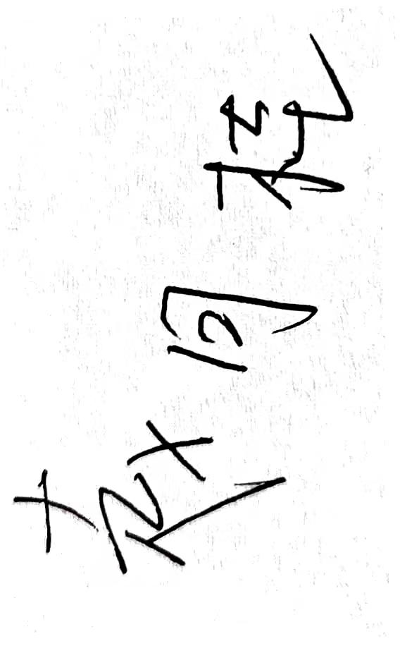
本人完全了解《东丽区教育科研规划课题管理办法（2021年修订）》的有关规定，保证按计划认真开展课题研究工作，在课题研究过程中严格遵循相关规定，及时提交年度汇报，接受中期检查，不借课题研究之名，谋取不当利益，保证课题研究成果的方向正确、成果真实。

课题负责人签章：
2023年 6 月 20日
六、课题负责人所在单位意见
本单位完全了解《东丽区教育科研规划课题管理办法（2021年修订）》的有关规定，保证申请书内容完全属实，课题负责人和参加者的政治素质和业务能力适合承担该项课题研究工作；本单位能够提供完成课题所需的时间、经费和其他条件；本单位同意承担课题的管理职责和信誉保证。
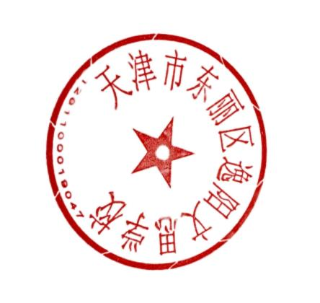
单位负责人签章： 公 章：
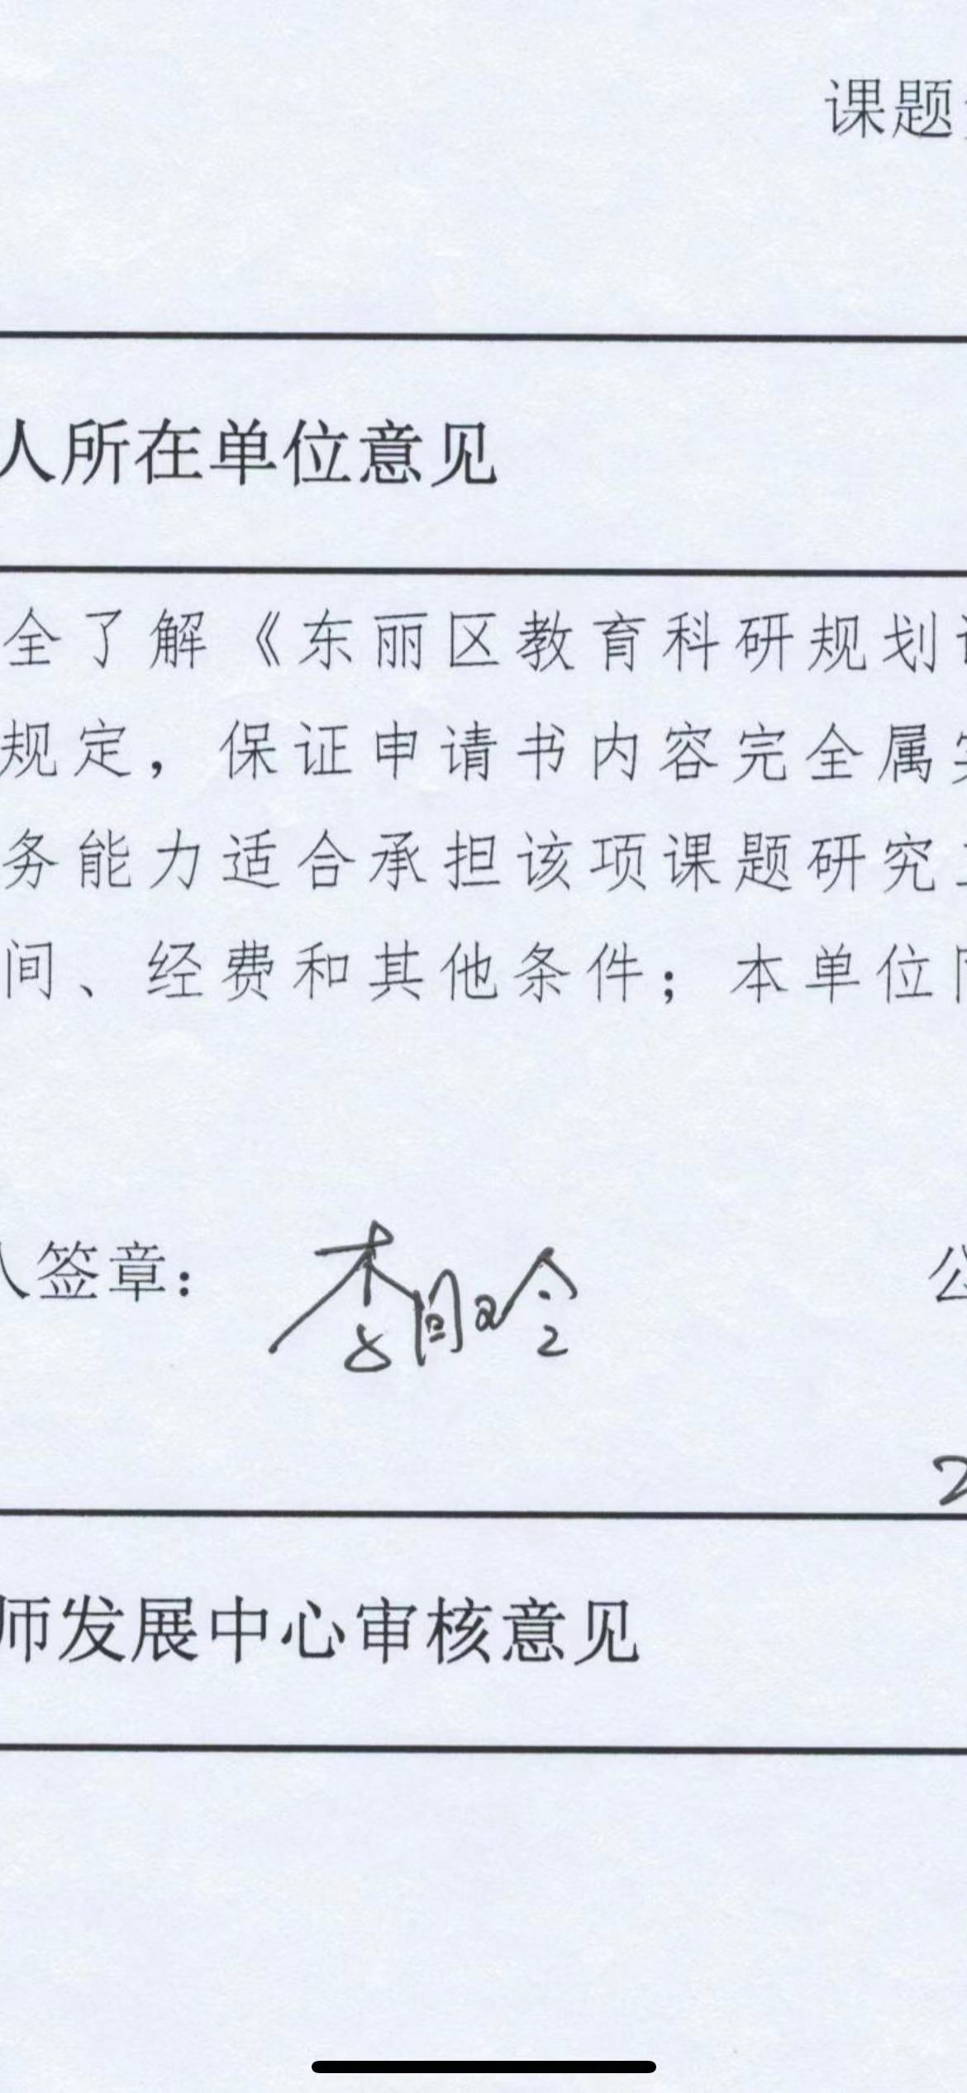
2023年 6 月20 日
七、东丽区教师发展中心审核意见
负责人签章： 公 章：
年 月 日

